ПРОФЕССИОНАЛЬНЫЙ СОЮЗ РАБОТНИКОВ НАРОДНОГО ОБРАЗОВАНИЯ И НАУКИ РОССИЙСКОЙ ФЕДЕРАЦИИ
АЛТАЙСКАЯ КРАЕВАЯ ОРГАНИЗАЦИЯ ПРОФЕССИОНАЛЬНОГО СОЮЗА
РАБОТНИКОВ НАРОДНОГО ОБРАЗОВАНИЯ И НАУКИ РОССИЙСКОЙ ФЕДЕРАЦИИ
(АЛТАЙСКАЯ КРАЕВАЯ ОРГАНИЗАЦИЯ ОБЩЕРОССИЙСКОГО ПРОФСОЮЗА ОБРАЗОВАНИЯ)
ПРЕЗИДИУМ
ПОСТАНОВЛЕНИЕ

30 марта 2021 г. г. Барнаул № 8-9

Об участии во Всероссийском
конкурсе «Профсоюзный
репортер» - 2021

В рамках Года спорта, здоровья и долголетия в Общероссийском Профсоюзе образования и в соответствии с Планом основных мероприятий комитета Алтайской краевой организации Профсоюза на 2021 год, в целях формирования сети внештатных корреспондентов отраслевого издания «Мой Профсоюз» президиум Алтайской краевой организации Профсоюза

п о с т а н о в л я е т:

1. Принять активное участие во Всероссийском конкурсе «Профсоюзный репортер» - 2021.
2. Положение о проведении конкурса довести до всех первичных профорганизаций.
3. Лучшие материалы участников конкурса разместить в газете «Профсоюзный звонок», на сайте и в группах в социальных сетях краевой организации Профсоюза.
4. Контроль за выполнением данного постановления возложить на Ивановскую Е.Л.

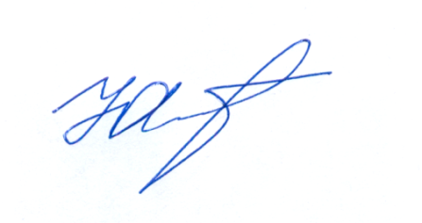

Председатель Алтайской
краевой организации Профсоюза Ю.Г. Абдуллаев

